
بسمه تعالي
آموزشکده فني وحرفه ای دختران شهرکرد
فرم پيشنهاد پروژه
1- مشخصات دانشجو
نام: | نام خانوادگي: |  | شماره دانشجويي:
مقطع: کارشناسی ناپیوسته □ کاردانی□ |  | گرايش: |  | استاد پروژه:
نيمسال: اول □ دوم □ تابستان □ |  | سال اخذ پروژه: |  | تعداد واحد باقيمانده:
آدرس پست الکترونيک: |  |  |  | تلفن:

2- مشخصات پروژه
عنوان:
Title:
نوع پروژه: کاربردي □ کاربردي-تحقيقاتي □
شرح پروژه:

معماری نرم‌افزار: | متدولوژی توسعه نرم‌افزار:
زبان برنامه‌نویسی: | محیط برنامه‌نویسی:
زبان مدل‌سازی: | محیط رسم نمودارها:
بانک اطلاعاتی: | محیط اجرایی:
محور اصلی تحقیقات: | محیط شبیه‌سازی:
محورهای فرعی تحقیقات:

امکانات مورد نیاز:

3- ارزيابي پروژه
نتيجه: قبول ◻ رد ◻ تصحيح ◻
نام خانوادگي:
شماره دانشجويي:

اصلاحات لازم:
تاريخ و امضاي دانشجو: | تاريخ و امضاي استاد راهنما: | تاريخ و امضاي مدير گروه:
تذکر:
- دانشجويان براي استفاده از تسهيلات دانشجويان ممتاز براي ادامه تحصيل در مقاطع بالاتر بايد حداکثر تا 4 ترم تحصيلي کاردانی و کارشناسي ناپيوسته و 8 ترم تحصيلي کارشناسي پيوسته فارغ التحصيل گردند (دفاع پروژه براي دانشجویانی که آخرین ترم تحصیلی آنها مهر ماه میباشد تا پايان بهمن ماه ترم مربوطه و براي دانشجویانی که آخرین ترم تحصیلی آنها بهمن ماه میباشد تا پايان تیر ماه ترم مربوطه).
- در زمان دفاع پروژه تاییدیه مدرس و مستندات پروژه به صورت فایل wordو pdf الزامی می باشد.

بسمه تعالي
آموزشکده فني وحرفه ای دختران شهرکرد
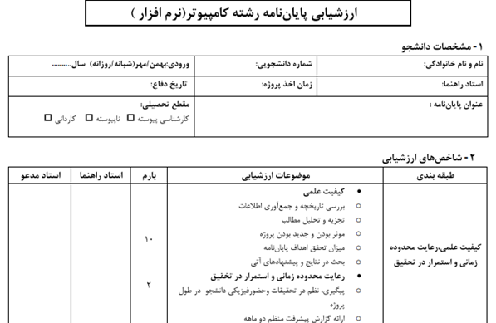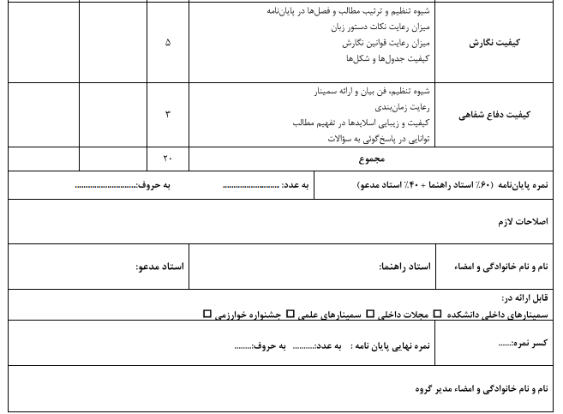

جدول پیگیری و بررسی پروژه توسط استاد
- اخذ فرم پروژه و پر پر کردن آن با هماهنگی استاد راهنما
- ارجاع فرم پروزه به گروه جهت تایید موضوع
- اخذ کپی فرم تایید شده ، به استاد
- در طول مدت اجرا حداقل سه بار استاد راهنما پروژه را بررسی نموده باشد
- برای دفاع پروزه ضمن تایید استاد ، باید حداکثر 15 روز مانده به آخرین مهلت دفاعیه جهت تعیین وقت دفاع با ارئه تاییده استاد راهنما به گروه مراجعه شود.
- لطفا جهت ارتباط با استاد راهنمای زمان حضور و ایمیل ایشان را دریافت کنید.
- هنگام دفاع ارائه این برگه اجباری است

نام و نام خانودگی دانشجو : شماره د انشجویی:
جدول پیگیری بررسی پروژه توسط استاد
نوبت | تاریخ | توضیحات | امضائ استاد
1

2

3

4

5

توضیحات استاد:

محتوای داخل سی دی  - سورس برنامه  - بانک اطلاعاتی  - setup برنامه  - فایل متن مستندات به صورت pdfوpdf  Readme - نصب و راه اندازی برنامه  - فایل عکس شناسنامه پروژه | محتوای روی سی دی  - نام دانشجو - شماره دانشجویی  - مقطع تحصیلی - نام استاد راهنما  - موضوع پروژه - زبان برنامه نویسی  - نام کاربری و رمز عبور  - تاریخ دفاع - ترم اخذ پروژه

محتوای مستندات پروژه براساس موارد ذیل تنظیم گردد

تذکر:مستندات باید از همان ابتدا و بتدریج همراه با انجام پروژه نوشته و تنظیم گردد و از همان گام اول و در مرحله تجزیه و تحلیل کلیه نکات انجام شده مانند طراحی سیستم ،طراحی بانک،و نوشتن برنامه و زیر برنامه و ... یادداشت برداری شود . اما قلم فارسی برای متن، نازنین 14 و قلم پیشنهادی برای انواع تیترها، قلم بی تیتر 14 تا 18 و قلم پیشنهادی برای متن انگلیسی Times New Roman 12 است.

صفحه اول مستندات | مواردی که باید در تنظیم مستندات رعایت شود
ارم دانشکده  دانشگاه فنی و حرفه ای  آموزشکده فنی وحرفه ای دختران شهرکرد  عنوان پروژه(bold)  پايان‌نامه براي دريافت درجه کارشناسي  در رشته مهندسي کامپيوتر گرايش نرم‌افزار  ویا کاردانی کامپیوتر  دانشجو :  ......................  استاد راهنما :  ........................  تاریخ دفاع | - صفحه اول مستندات (مانند ص مقابل تیپ شود)  - به نام خدا  - صفحه سفید  - تقدیم به ...اختیاری  - تشکر و قدردانی ...اختیاری  - چکیده  - فهرست  - پیشگفتار  - شرح کلی پروژه شامل عنوان،عملکرد،زبان و بانک و الگوریتمهای به کار رفته و ... در حد 3 صفحه  - چگونگی نصب و راه اندازی و نیازهای سخت افزار ی و نرم افزاری برای اجرای پروژه  - شرح کامل بانکها و جداول به کار رفته با دیاگرام ارتباطی بین جداول  - شرح ساختمان داده ای به کار رفته  - شرح کامل دستورات برنامه ها وو زیر برنامه و توابع استفاده شده  - پسشنهاد و نتیجه گیری  - راهنمای کاربری  - ضمائم  - منابع و ماخذ استفاده شده

